http://www.notaioricciardi.it/

Bollettino mensile d’informazione dei notai del Collegio di Campobasso, Isernia e Larino a cura del notaio Riccardo Ricciardi – Anno X – N. 112-113 – 8 settembre 2004

INFORMATICA NOTARILE
Quali sono le conseguenze indirette del Modello Unico Informatico nell’attività notarile?
Tra non molto tutti gli atti notarili aventi per oggetto diritti immobiliari dovranno essere registrati, trascritti e volturati con il Modello Unico Informatico.
Conseguenze indirette della trasformazione di adempimenti notarili così importanti in un unico adempimento informatico si hanno in tutti i settori dell’attività notarile:
- nel settore delle imposte si ha una semplificazione dei tributi ed una uniformizzazione della tassazione sempre più crescente: il bollo è diventato forfetario abbandonando i suoi confusi metodi di applicazione, i c.d. tributi speciali, che altro non erano che delle misteriose gabelle, sono spariti, la tassazione (non dovuta) delle procure generali estere allegate non è più pretesa, la tassazione degli atti sarà sempre meno soggetta all’arbitrio di ogni singolo ufficio del registro;
- nel settore dell’informatica notarile il notaio, oltre ad utilizzare la firma digitale certificata, deve avvalersi di procedure informatiche per l’esatta tassazione degli atti e la compilazione del M.U.I.
- nel settore della tariffa notarile sono diventati inapplicabili riferimenti allo scritturato per pagine (da sostituire con windows?), accesso (da sostituire con collegamento telematico?), ecc.
Una delle conseguenze all’apparenza minori ma che potrebbe, invece, avere un’importanza fondamentale per la trasparenza dell’attività notarile è la necessità di avere un programma informatico per la tassazione degli atti immobiliari uniforme per tutti i notai, con l’avallo del fisco, e che magari indichi anche le competenze notarili per un atto standard che richieda un livello minimo di qualità.
Tale necessità mi è apparsa evidente nel cercare di adattare il mio vecchio programma in Excel per la registrazione degli atti e la compilazione del mod. F23 alle nuove esigenze fiscali dettate dal M.U.I.
Non si può in altri termini compilare con sicurezza la parte fiscale del M.U.I. senza aver ottenuto preventivamente dall’atto stesso una specifica informatica della tassazione dovuta.
L’analisi della tassazione degli atti immobiliari è alquanto complessa: vedi il prontuario della DRE della Toscana TASSAZIONE ATTI IMMOBILIARI e SUCCESSIONI A cura di Elena Galeotti Ufficio Servizi al Contribuente Aggiornato al 1 gennaio 2004 ma è un’analisi che può essere resa più facile e più sicura nei risultati con l’ausilio dei mezzi informatici.
Il programma, tramite una combinazione di maschere e dei fogli CALCOLO ed AttoSingolo, provvede per ogni atto immobiliare (usuale) alla compilazione completa di una specifica informatica della tassazione dovuta basata sul foglio RISULTATI, nonché delle spese notarili (tassa archivio – onorari – IVA).
Per gli “atti plurimi” e gli “atti speciali” la specifica viene effettuata, come in precedenza, esclusivamente tramite il foglio CALCOLO.
La compilazione delle competenze notarili e della tassa archivio avviene tramite estrazione dal foglio NOTARILI, con colonne per atti senza agevolazioni e colonne per atti con agevolazioni, che presuppone appunto l’avvenuto inserimento, oltre alla tassa archivio, delle competenze dovute per l’atto immobiliare telematico.
Alla corrispondente colonna nel foglio NOTARILI ho inserito solo l’onorario principale, perché le competenze complessive dovrebbero essere elaborate tenendo presenti tutte le variazioni dovute al M.U.I., magari con l’ausilio della mia specifica informatica adattata, di cui al mio progetto di TARIFFA INFORMATICA.
Nel programma è inserito anche il foglio "ValutazioneAutomatica" aggiornato, che provvede tramite il pulsante "Calcola" ad effettuare la valutazione automatica per i fabbricati e per i terreni agricoli, a calcolare per i terreni anche il numero delle particelle ed a copiare il totale complessivo anche nella cella predisposta nel foglio CALCOLO.
Il form di avvio, che può essere richiamato in ogni momento con la combinazione di tasti CTRL + A, propone una scelta tra atti singoli soggetti ad unica tassazione e atti singoli soggetti a tassazioni diverse e tra Atti vari plurimi ed atti vari speciali.
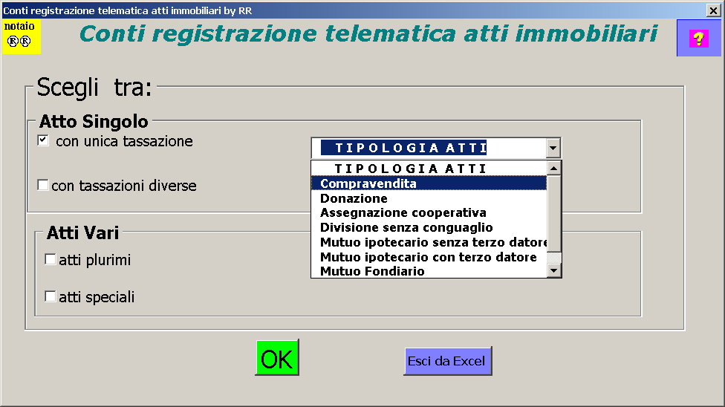

Se si sceglie il tipo di atto singolo con unica tassazione viene aperto il seguente form con il CheckBox dell’atto selezionato già attivato.

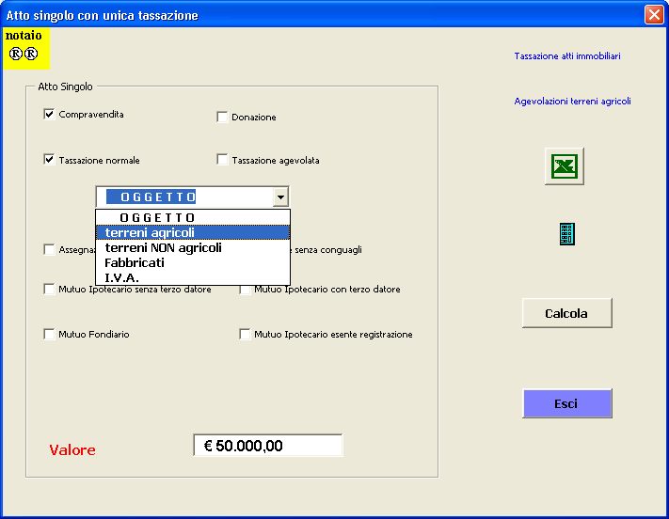

Per la compravendita e la donazione è richiesta l’ulteriore scelta tra tassazione normale e tassazione agevolata per poter distinguere tra le più usuali ipotesi di tassazione; per la donazione l’alternativa è tra la donazione di “qualunque immobile” e la donazione “prima casa”.
Prima di premere il pulsante “Calcola” bisognerà ovviamente indicare il valore dell’atto da tassare.
Sul form sono inseriti collegamenti al foglio ValutazioneAutomatica, alla calcolatrice di windows, al prontuario in formato pdf per la tassazione degli atti immobiliari della DRE della Toscana e ad un quadro sinottico delle agevolazioni per i terreni agricoli aggiornato da Gaetano Petrelli.
Le tassazioni dei vari atti singoli usuali previste nel foglio AttiSingoli sono le seguenti:

IVA | Assegnazione Cooperativa | Reg. Prima casa da privato o non costruttore | Fabbricato | Terreni non agricoli | Terreni agricoli | Terreni agricoli ppc | Terreni agricoli territori montani | Terreni agricoli I.A.P. non iscritto | Terreni agricoli giovane imprenditore | Terreni agricoli compendio unico

Donazione Prima Casa | Donazione a parenti | Mutuo ipotecario senza t.d. | Mutuo ipotecario con t.d. | Mutuo fondiario | Mutuo ipotecario esente

La compilazione della specifica per una compravendita di terreno agricolo non agevolato per euro 50.000,00 tramite il foglio Risultati è la seguente
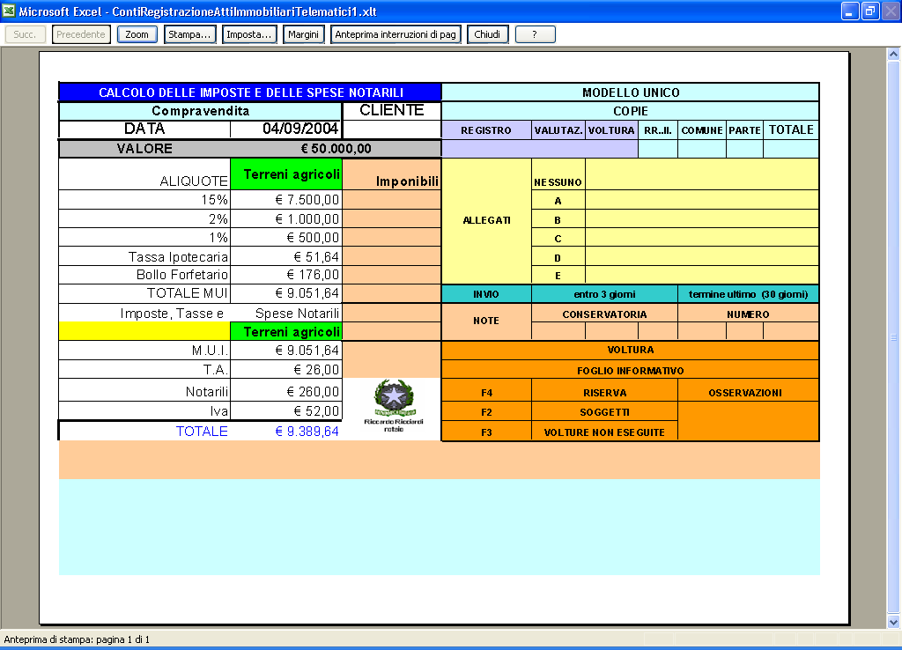

Il pulsante Stampa, previa eliminazione automatica del colore alle celle, consentirà una selezione della stampante più adatta alla stampa.

Per la tassazione degli atti singoli con tassazioni diverse dopo aver selezionato il tipo di atto nel form seguente:

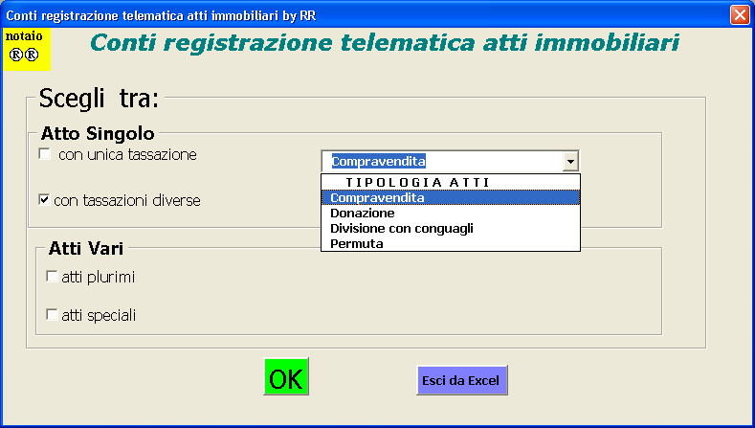

bisogna compilare i text box degli imponibili nel seguente successivo form:

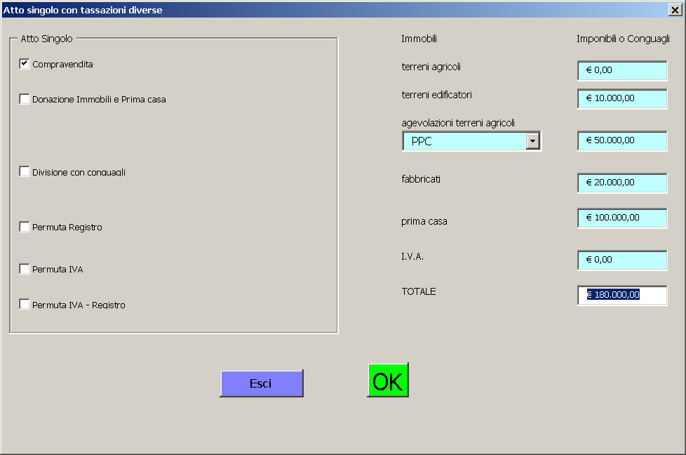

in modo che il programma provveda tramite il foglio CALCOLO ad eseguire automaticamente tutti i calcoli necessari, a copiare i risultati nelle celle del foglio AttoSingolo relative alla Tassazione Plurima e infine a compilare la relativa specifica nel foglio Risultati

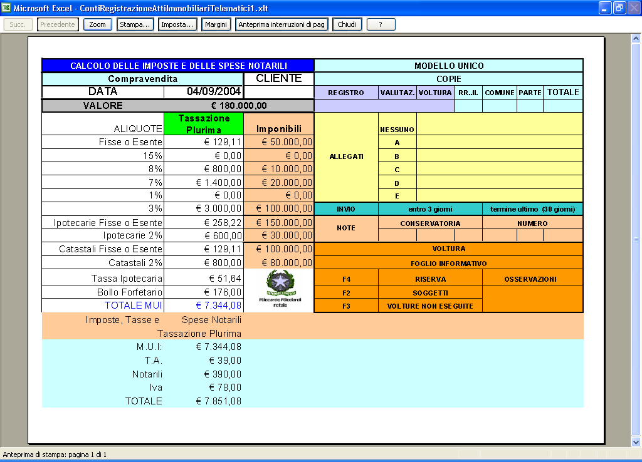

Per gli atti plurimi bisogna compilare il seguente form

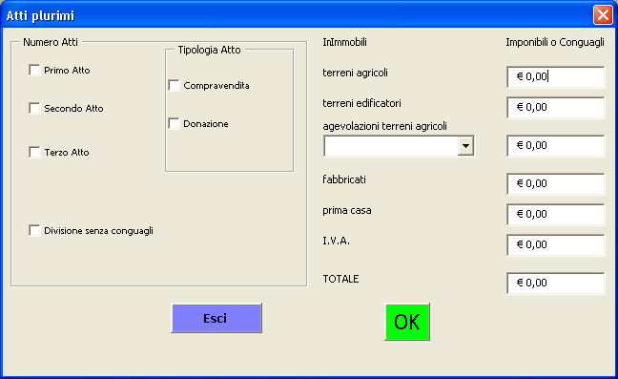

in modo da avere il foglio CALCOLO con i valori ed il numero delle imposte fisse pronto per i calcoli da effettuare con il relativo pulsante; i risultati dovranno essere stampati con il pulsante presente sul foglio stesso.
Per gli atti speciali viene visualizzato innanzi tutto il seguente form contenente un riepilogo della tassazione di detti atti estratto dal prontuario della DRE della Toscana:

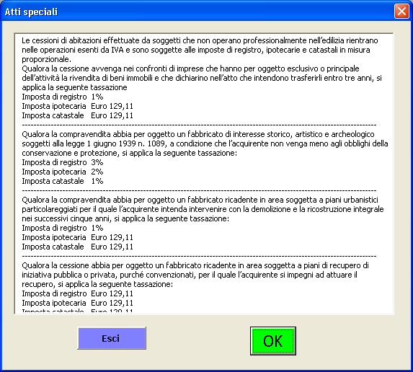

Indi tramite il pulsante OK viene aperto il foglio CALCOLO nel quale dovranno essere inseriti manualmente i valori ed il numero delle imposte fisse nella relative celle.

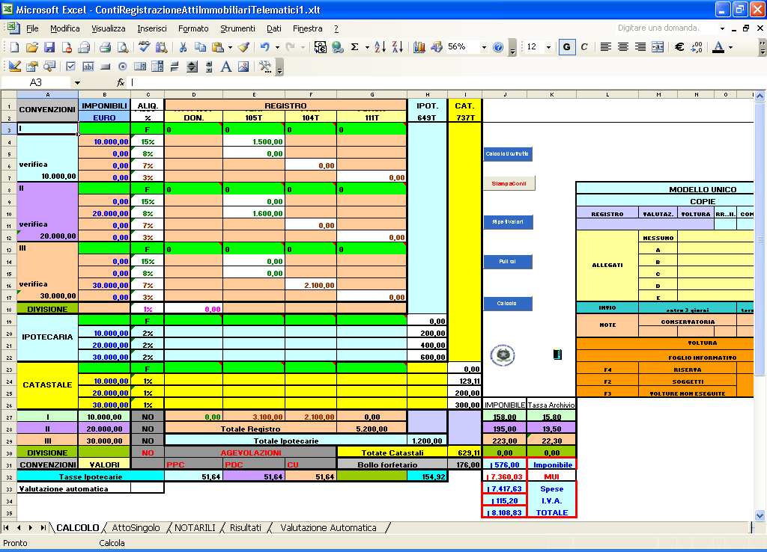

Inseriti i dati, tramite il pulsante Calcola vengono calcolate le imposte ed estratte automaticamente le spese notarili dal foglio NOTARILI con colonne per atti senza agevolazioni e colonne per atti con agevolazioni; il foglio è impostato come area di stampa su foglio A4 orizzontale in due parti: la prima parte è il calcolo dei conti; la seconda parte è un riepilogo degli adempimenti da fare.

Nel foglio CALCOLO sono presenti n. 6 pulsanti:
Nel foglio CALCOLO sono presenti i seguenti pulsanti:
1) "CalcoloUsufrutto"
2) "StampaConti"
3) "Calcolo",
4) "Pulisci"
5) "RipetiValori";
che provvedono rispettivamente ad aprire:
1) il programma "CalcoloUsufrutto2004
2) la routine "CopiaConti" che provvede a copiare i conti un una nuova cartella di lavoro senza colori e con caratteri in nero in modo che possa essere salvata con il nome che si vuole e dove si vuole e viene direttamente avviata alla stampante attiva
3) la routine "Calcolo" che provvede, previo avviso sonoro, ai calcoli di tutte le imposte, delle spese notarile e dei totali
4) la routine"Pulisci"
5) la routine "RipetiValori", che ripete gli imponibili inseriti per le imposte di registro nelle celle dei valori degli imponibili delle imposte ipotecarie e catastali e dei valori delle convenzioni (si può anche digitare CTRL + R: combinazione di tasti assegnata alla macro).

Le celle da compilare, secondo i commenti che ho inserito, sono solo le seguenti (le altre celle vengono compilate automaticamente dalla routine "calcolo"):

- le celle della colonna imponibili per ogni aliquota di imposta e per ogni convenzione (se si vuole riproporre il valore inserito come imponibile per le imposte ipotecarie e catastali proporzionali bisogna digitare CTRL + R (combinazione di tasti assegnata alla macro "Ripeti");

- le celle delle aliquote;

- le celle delle singole imposte fisse di registrazione indicando il numero; quindi nella maggior parte dei casi bisogna indicare il numero: 1;

- le celle delle imposte fisse ipotecarie e catastali indicando il numero, tenendo presente che le prime tre celle si riferiscono rispettivamente alle imposte fisse della prima, seconda e terza convenzione, mentre la quarta cella si riferisce alle imposte fisse libere, ossia non connesse con una singola convenzione;

- le celle relative alle agevolazioni per le spese notarili relative alle tre vendite, scegliendo dall’elenco inserito (PPC per piccola proprietà contadina; PDC per proprietà diretto-coltivatrice in territori montani – CU per Compendi Unico)

Cliccando sul pulsante Calcola, dopo aver attivato la cartella spostandosi con il tabulatore dall'ultima cella compilata, il calcolo automatico provvederà ad inserire nelle relative celle delle imposte gli importi dovuti, le varie imposte fisse, l'importo se dovuto del bollo forfetario, la tassa ipotecaria e i totali complessivi.

Il pulsante "Pulisci" provvede a pulire tutte le celle per inserire i nuovi dati.

